Государственное бюджетное общеобразовательное учреждение

«Шумихинская специальная (коррекционная) школа-интернат»

**Воспитательный час**

**Правила пожарной безопасности.**

**1-4 класс**

Подготовила воспитатель: Чащина И.Н.

**Декабрь, 2022 г.**

**Тема. Правила пожарной безопасности.**

**Планируемые результаты:**

* **Предметные** (познавательные): познакомить детей с основными правилами по пожарной безопасности, с первичными действиями при обнаружении пожара;
* **Личностные:** учить правильно, сообщать о пожаре по телефону;
* **Коррекционно-развивающие:** воспитывать дружелюбие желание помочь в беде.

**Тип мероприятия:** информационно иллюстрационный.

**Форма проведения:** стенгазета

**Оборудование:**

стенд, картинки раскраски, отрывок из сказки «Кошкин дом»

**Ход занятия**

1. Организационный момент. Приветствие
2. **Орг. Момент**  (4 мин)
3. **Приветствие**

**Воспитатель:**

Здравствуйте ребята, сегодня мы с вами, на занятии будем заниматься изготовлением стенгазеты.

**Словарная работа**

|  |
| --- |
| **Стенгазета - это газета изготовленная своими руками** |

Стенгазета всегда посвящается какой-нибудь важной теме.

Нашу газету мы тоже посвятим очень важной теме, а какой вы догадаетесь, посмотрев отрывок из сказки.

( Просмотр отрывка из сказки «Кошкин дом»)

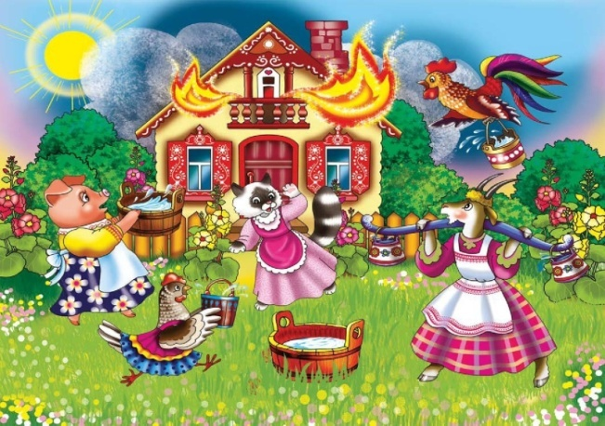

Вы узнали сказку? («Кошкин дом»)

Какое происшествие случилось в этой сказке? (пожар)

Чем опасен пожар?

Чтобы не случился пожар, что надо знать и соблюдать? (Правила пожарной безопасности)

1. **Сообщение темы занятия.**

**Воспитатель:**

Правильно ребята тема нашего сегодняшнего занятия

**Правила пожарной безопасности** (тема на доске)

**Воспитатель:**

Посмотрите, какая необычная форма нашей газеты (заготовка газеты в форме огонька)

Я не случайно выбрала такую форму, я хочу, чтобы наша газета как можно больше привлекла к себе детей нашей школы и рассказала им о том

Целеполагание (табличка на доске)

Почему возникает пожар

Как вести себя при пожаре

Кто такой пожарный

Как не допустить пожара

Я надеюсь, что вы мне поможете ответить на эти вопросы. Поможете? (хором да)

**2.Основная часть занятия (35 мин).**

**Воспитатель:**

Закрепить на газете шаблон горящего дома

* Ребят, **а почему возникает пожар?**

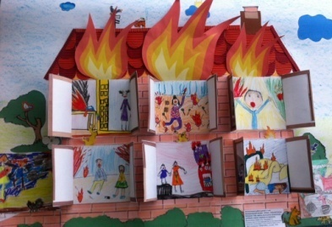

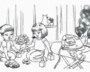 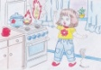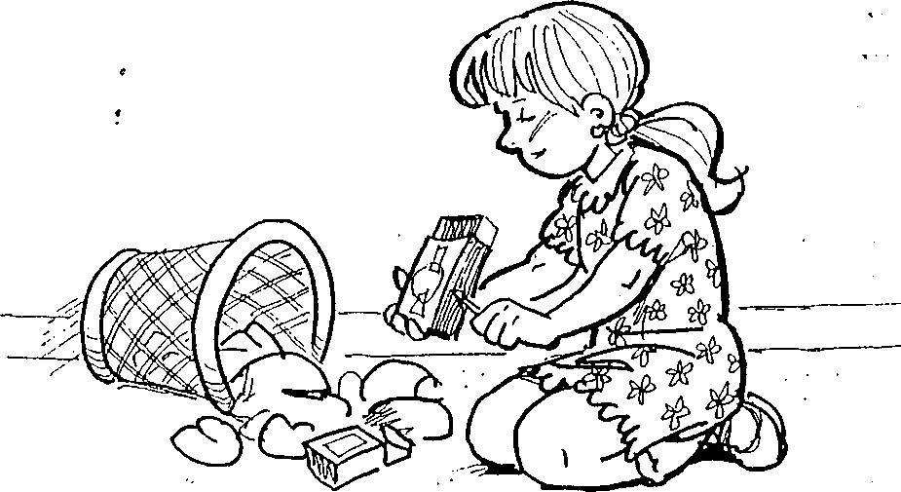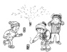

В окошечках дети размещают рисунки и объясняют, по какой причине может возникнуть пожар.

**Воспитатель:**

В основном пожар в доме может возникнуть от неисправных электроприборов, или неправильного обращении с ними.

Ребята, а вы знаете, что такое электроприборы? Назовите их. (Дети называют электроприборы)

* **Как вести себя при пожаре.**

**Воспитатель:**

Если все-таки случился пожар как - же себя нужно вести? (Дети читают стихи.)

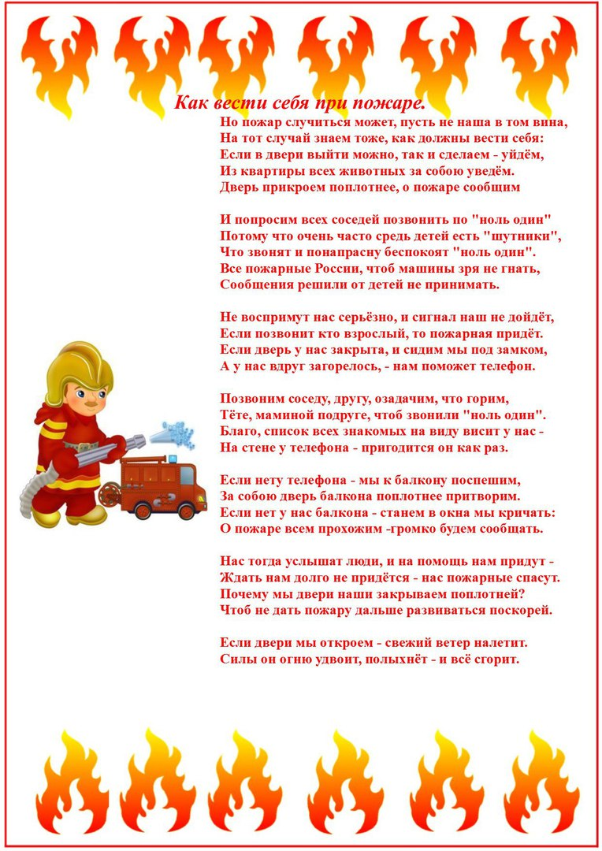 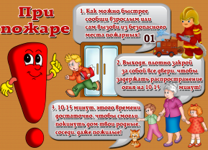

Правила закрепить на газете

**Воспитатель:** Эти правила надо не только знать но выполнять если случилась беда.

* **Кто борется с пожаром**

**Воспитатель:**

К сожалению пожары случаются и довольно часто…….

Информация о пожарах за год по Курганской области (прочитать с карточки и закрепить на газете)

**Воспитатель:**

Ребята кто же борется с пожарами? (Пожарные)

Закрепить на газете картинку пожарного.

Беседа о качествах пожарных

* Физ. минутк

Чтобы нам добыть огонь,  
Трём ладошки о ладонь.  
Вдруг ладошка заискрится  
И бумажка загорится.

Два хлопка над головой.

Два хлопка перед собой.

Две руки за спину прячем

И на двух ногах поскачем

Влево вправо наклонились

И тихонечко садитесь.

**Воспитатель:**

**Посмотрите сколько огоньков у меня в руках. Чтобы их потушить отгадайте загадки.**

(Воспитатель читает загадки, дети угадывают по картинкам, лежащим на парте и закрепляют на газете).

**Загадки**

|  |  |  |
| --- | --- | --- |
| Висит – молчит, А перевернешь, шипит, И пена летит.  **(Огнетушитель)** | Лезет в пламя напролом Инвентарь пожарный ... Лом | Выпал на пол уголек, Деревянный пол зажег. Не смотри, не жди, не стой. А скорей залей… Водой |
| Заклубился дым угарный, Гарью комната полна. Что пожарный надевает?  Без чего никак нельзя? (Противогаз) | Что за лестница такая Из машины вырастает, Поднимаясь выше дома, Всем пожарным так знакома. (Лестница на пожарной машине) | С острием железным, С загнутым крюком Инвентарь пожарный. Вам он не знаком? **(Багор.)** |
| Пожарного часто в огне защищала Такая «фуражка» — она из металла. **(Каска)** | Красная макушка, Два ушка, два дужка, Пусто так бренчит, А наполнишь — молчит. **(Пожарное ведро.)** | Спешит машина красная Не выключая фар, На службу на опасную Спешит тушить пожар. (**Пожарная машина)** |

Воспитатель: Все эти предметы нужны при тушении пожаров.

1. **Закреплении**

* **Как не допустить пожар**

**Воспитатель:**

«Слушайте внимательно» ( Я задаю вопрос, а дети хором должны отвечать: «Это я, это я, это все мои друзья»).

- Кто, услышав запах гари, сообщает о пожаре?

- Кто из вас, заметив дым, закричит: "Пожар, горим!"

- Кто из вас шалит с огнем утром вечером и днем?

- Кто, почуяв газ в квартире, открывает окна, двери?

-Кто от маленькой сестрички незаметно прячет спички?

-Кто из вас шалит с огнем? Признавайтесь честно в том.

-Кто костров не разжигает и другим не разрешает?

-Молодцы ребята, поработали мы хорошо, спасибо вам.

- Какое у вас настроение? (Хорошее)

-Покажите настроение. (Все улыбаются)

Спички – это не игрушка!

Каждый должен это знать.

А пожары, все же, лучше

Не тушить – предупреждать!